Федеральное государственное бюджетное образовательное учреждение высшего образования «Российская академия народного хозяйства и государственной службы при Президенте Российской Федерации».

## Кафедра «Прикладная Информатика»

ОТЧЕТ

О ПРОДЕЛАННОЙ ПРАКТИЧЕСКОЙ РАБОТЕ №14

по курсу «Базы данных»

Выполнил: студент группы

ИК-721

**(наименование группы)**

***Соколов Дмитрий Александрович***

**(Ф.И.О.)**

## Нижний Новгород

**2025 г.**

Оглавление

1 Цель выполнения работы. 3

2 Описание содержания выполненных работ. 3

2.1. Общее описание интерфейса JDBC и его применения для программирования БД. 3

2.2. Установите комплект разработчика Java JDK 8, а затем свободно распространяемую среду разработки приложений NetBeans IDE 8.2. 4

2.3. Разработайте приложение в среде NetBeans IDE на языке Java для ведения вашей БД. 4

3 Выводы. 7

# 1 Цель выполнения работы.

# **Цель работы** — изучить основы использования интерфейса JDBC (Java Database Connectivity) для программного взаимодействия с базой данных. В рамках работы выполняется разработка Java-приложения, которое позволяет взаимодействовать с базой данных (добавление, обновление, удаление и выборка данных) с использованием среды разработки NetBeans IDE.

# 2 Описание содержания выполненных работ.

# 2.1. Общее описание интерфейса JDBC и его применения для программирования БД.

JDBC — это интерфейс программирования приложений (API) в языке Java, который предоставляет стандартизированный способ взаимодействия с различными системами управления базами данных (СУБД).

Основные возможности JDBC:

1. Подключение к базе данных.
2. Выполнение SQL-запросов (SELECT, INSERT, UPDATE, DELETE и т. д.).
3. Получение и обработка результатов запросов.
4. Работа с транзакциями.

Ключевые компоненты JDBC:

1. DriverManager: Управляет подключениями к базе данных. Загрузка драйвера базы данных осуществляется через этот класс.
2. Connection: Представляет соединение с базой данных.
3. Statement/PreparedStatement: Используются для выполнения SQL-запросов.
4. ResultSet: Используется для хранения результатов запросов.

Процесс работы с JDBC:

1. Загрузка драйвера: Подключение библиотеки JDBC-драйвера для используемой СУБД (например, PostgreSQL, MySQL).
2. Создание подключения: Установка соединения с базой данных.
3. Выполнение запросов: Создание SQL-запросов и их выполнение через Statement или PreparedStatement.
4. Обработка результатов: Использование объекта ResultSet для получения данных.
5. Закрытие соединения: Освобождение ресурсов.

# 2.2. Установите комплект разработчика Java JDK 8, а затем свободно распространяемую среду разработки приложений NetBeans IDE 8.2.

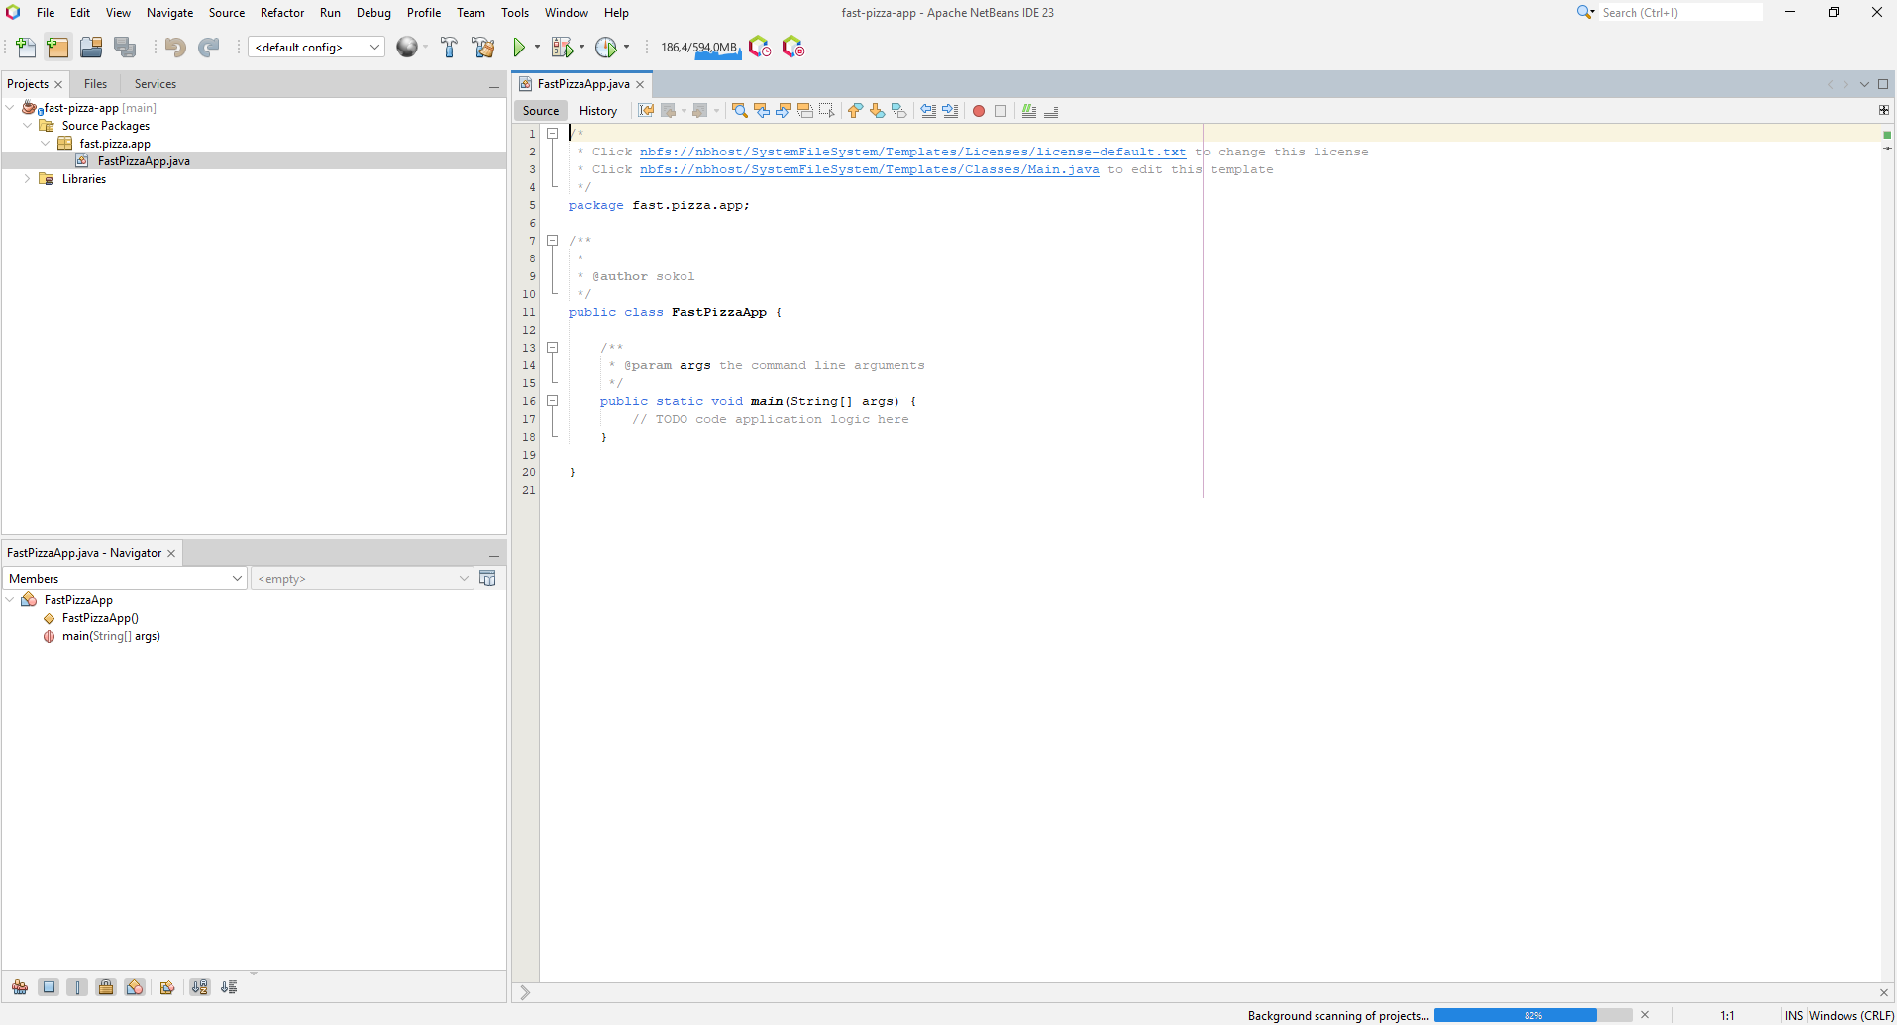

# 2.3. Разработайте приложение в среде NetBeans IDE на языке Java для ведения вашей БД.

Подключение к БД:

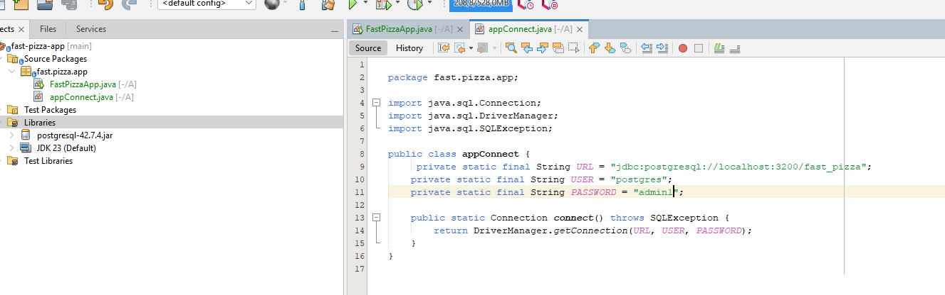

Тест на получение данных:

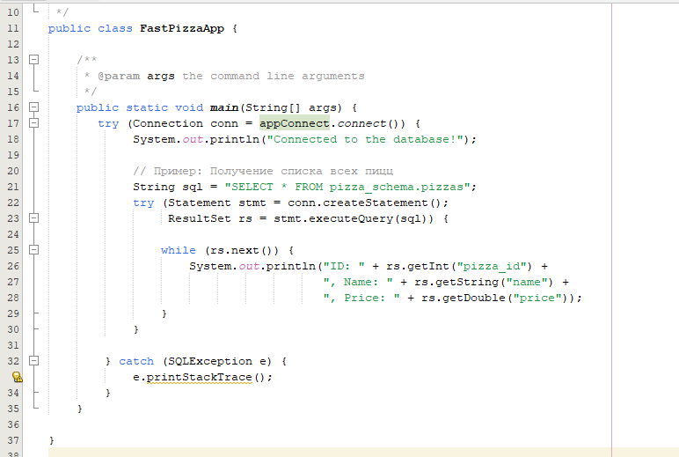

Результат:

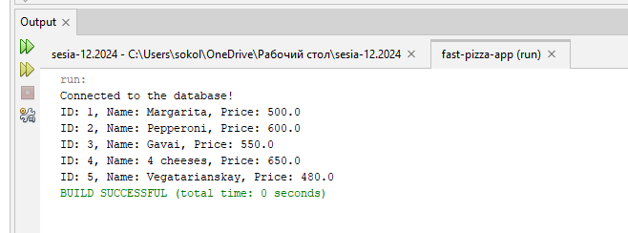

Запрос на создание записи:

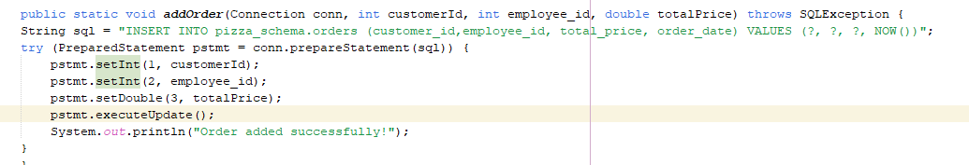

Вызов запроса:



Результат:

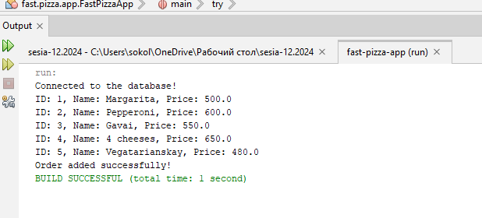

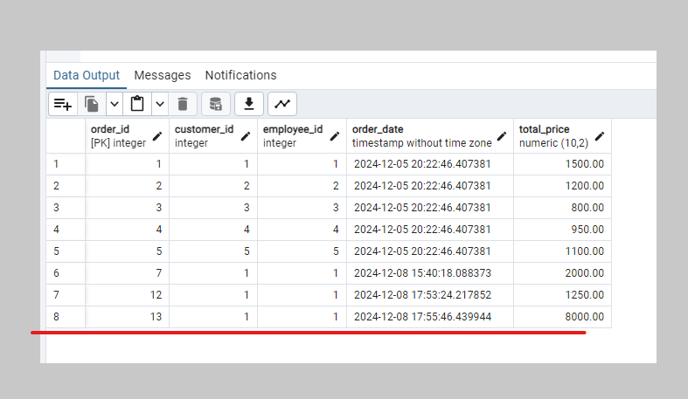

# 3 Выводы.

В ходе выполнения работы:

* Освоены основы работы с интерфейсом JDBC для взаимодействия с базой данных.
* Установлены и настроены инструменты разработки (JDK 8 и NetBeans IDE 8.2).
* Разработано простое приложение для выполнения CRUD-операций с базой данных.

Применение JDBC позволяет интегрировать базы данных с Java-приложениями, что обеспечивает удобство разработки и автоматизацию обработки данных.